Министерство науки и высшего образования Российской Федерации
Федеральное государственное бюджетное образовательное учреждение
высшего образования
«Вятский государственный университет»
Колледж ВятГУ

ОТЧЕТ
ПО ЛАБАРАТОРНОЙ РАБОТЕ №7
«Работа в графическом режиме»
ПО ДИСЦИПЛИНЕ «Основы алгоритмизации и программирования»

Выполнил: студент учебной группы
ИСПк-203-52-00
Шильников М.Ю

Преподаватель:
Сергеева Е. Г.

Киров
2026
Цель работы: получение навыков реализации алгоритмов с рекурсивными вычислениями, знакомство с фракталами.

Вариант: 19

Формулировка:

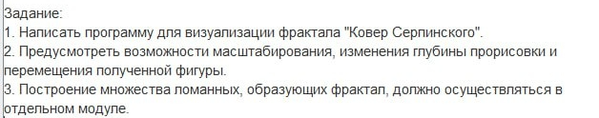

Вопросы:
Ответить на следующие вопросы:
- Что такое фрактал?
- Виды фракталов?
- Примеры фракталов?
- Что такое ломаная-генератор?
- Объяснить как строится свой фрактал, указать там ломаную-генератор?

Ответы на вопросы:
1. Что такое фрактал
Фрактал – это сложная, бесконечно самоподобная геометрическая фигура, каждый фрагмент которой повторяется при уменьшении масштаба.

2. Виды фракталов
- Геометрические – строятся по точному правилу (снежинка Коха)
- Алгебраические – возникают из математических формул (множество Мандельброта)
- Стохастические – с элементом случайности (горы, облака)

3. Примеры фракталов
- Снежинка Коха
- Треугольник Серпинского
- Множество Мандельброта
- Дерево, береговая линия, кровеносные сосуды

4. Что такое ломаная-генератор
Это шаблон из нескольких отрезков, который заменяет каждый прямой отрезок на следующем шаге построения фрактала. Это основное правило изменения формы.
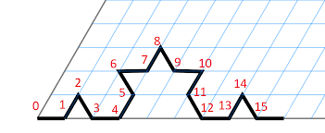
Рисунок 1 – Пример ломанной генератора
Описание алгоритма:
Попытаюсь описать алгоритм максимально кратко. Для начало стоит сказать что основой всего является класс DKR, который в своей основе содержит 4 приватных метода и 1 публичный (метод инициализации), именно его вы увидите при работе с классом. Все методы в классе являются одновременно и класс методами (@classmethod) и статическими(@staticmethod), но не в привычном понимании того, кто кодит на python, т.к. тут нет отдельно статик метода, который не может работать с атрибутами класса и служит обычно либо для функций отладчиков либо для компараторов. Из методов: есть метод для подгрузки базовые настроек окна, отрисовки самого фрактала, обработчик клавиш, метод перерисовки окна и основной метод, который вызывает все другие методы. Используются, так же классовые переменные, т.к. с экземплярами я не вижу смысла тут работать, так как функция для отрисовки фрактала направлена на рисование конкретного и не имеет адаптивности под другие. Всё это добро из указания ТЗ обернуто в конструкцию для организации модуля.
Что касается рисования фрактала, тут всё максимально просто. Условно возьмем глубину = 1, тогда предствим что у нас есть невидимый квадрат 400 на 400. Мы его разбиваем на 9 квадратом (сетка 3x3) при этом записываем размеры этих маленьких квадратов. Мы спустились на глубину 0 и теперь у нас будет отрабатывать база рекрсии и рисуем эти квадраты с определенным размером, который мы записали. Главная особенность, что когда мы доходим до центрального квадрата мы пропускаем декомпозицию для него и не рисуем его и получаем по центру пустоту.
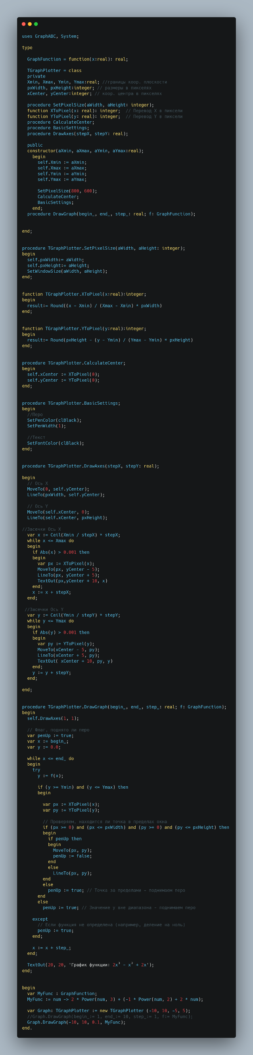
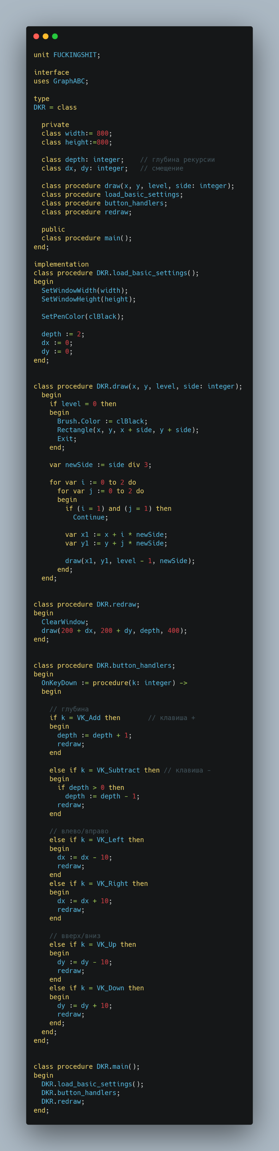
Код на Pacal

Результат выполнения программы:
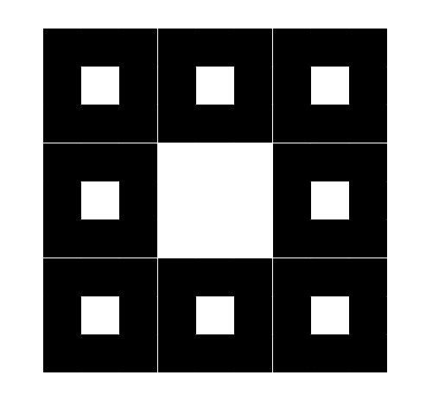
Вывод:
В ходе данной лабораторной работы была успешно изучена базовая структура программы на языке Pascal. Я познакомился с обязательными разделами, такими как, раздел описаний и исполняемый блок. Ключевые слова begin и end с точкой были определены как границы главного блока, где размещается весь исполняемый код. Основное внимание было уделено освоению конструкции вывода данных на экран с помощью процедур write и writeln. На практическом примере я закрепили разницу между этими двумя операторами. Работа наглядно продемонстрировала порядок выполнения программы — сверху вниз, от первого оператора после begin до последнего перед end.
Полученные знания о базовых конструкциях являются фундаментом для написания любых программ на этом языке. Таким образом, поставленная цель работы по изучению структуры и основных команд была полностью достигнута.
ТЗ так же было выполнено полностью. Работу считаю выполненой.

ТЗ
В отчете должны отображаться:
- Цель работы
- Формулировка задания (с вариантом)
- Описание алгоритма и ответы на вопросы
- Схема алгоритма с комментариями
- Код программы
- Результат выполнения программы
- Вывод

